Creamos un proyecto de react

npx create-react-app myfirstredux

Probamos que nuestro proyecto de react corra bien. Si todo funciona OK, instalamos react-redux y redux

npm install react-redux redux

Verificamos su instalación en package.json

En el src creamos un archivo llamado actions y creamos 3 funciones y las exportamos

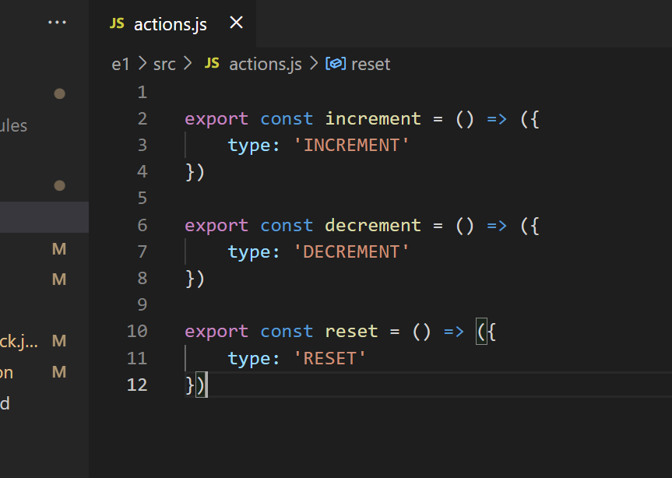

Creamos un archivo llamado store.js creamos nuestro reducer con el estado inicial y el switch

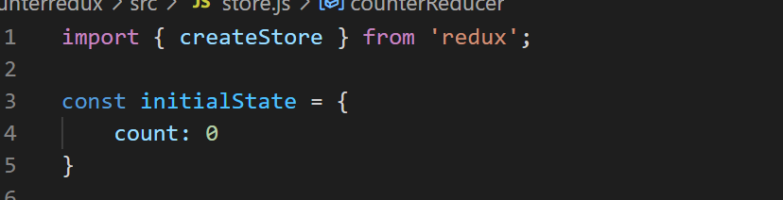

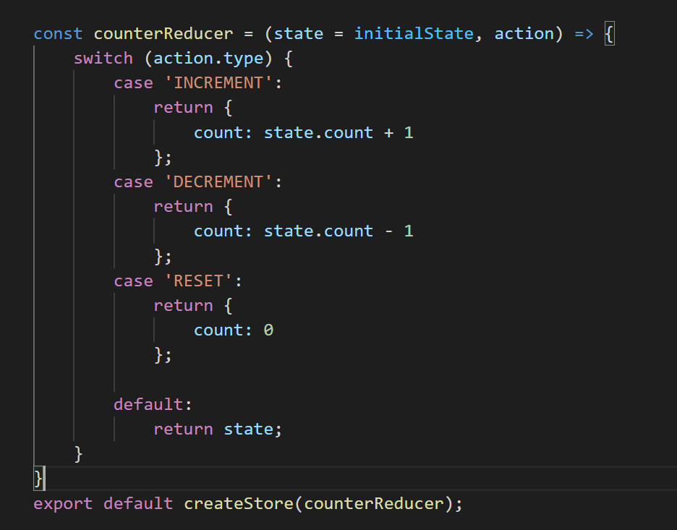

Nos paramos en el archivo app.js vamos a renderizar unos botones y a mostrar el contador en un h1

Usamos los hooks

useSelector nos permite extraer datos de la store

useDispatch devuelve una referencia de la función dispatch de la store. Y lo que hace es enviar o lanzar acciones

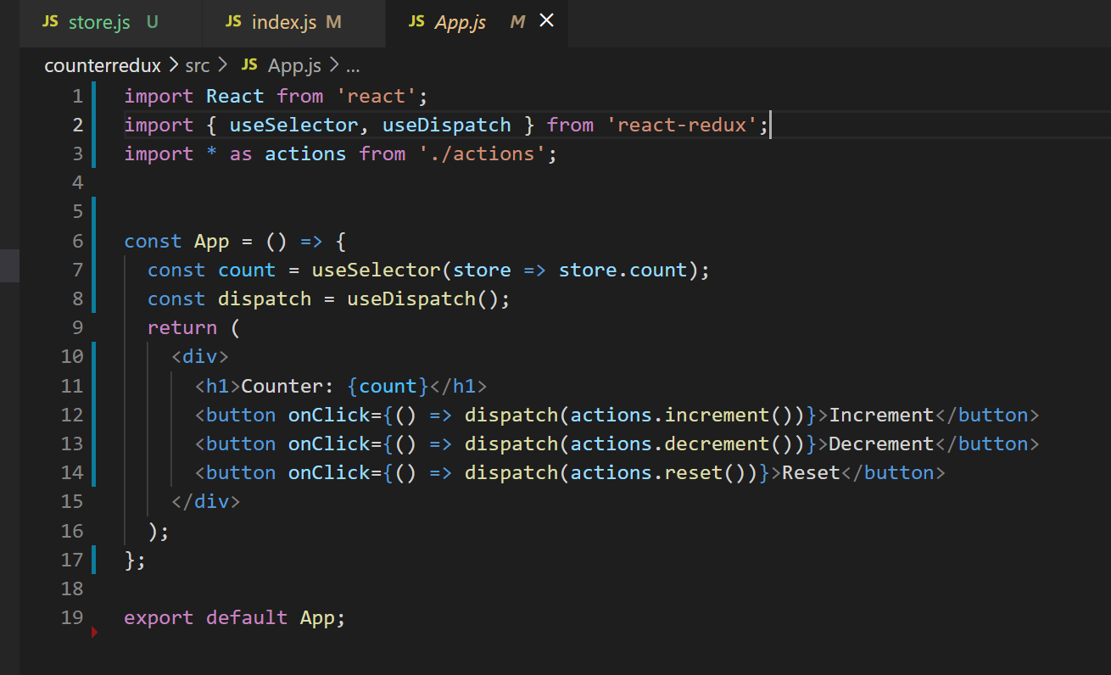

Envolvemos nuestro componente App con el Provider de redux para poder acceder en nuestros componentes a la store

